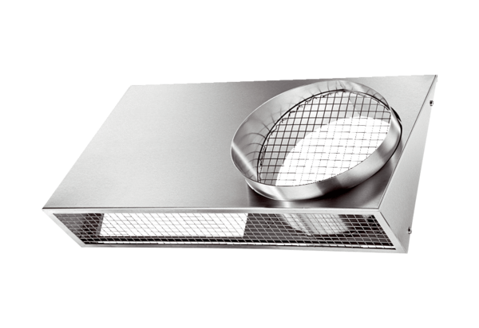Kombinált fali csonkok KWH 12 LCsomagolási egység: 1 darabVálaszték: K
Termékszám: 0152.0059Gyártó: MAICO

